**Министерство науки и высшего образования Российской Федерации**

**Федеральное государственное бюджетное**

**образовательное учреждение высшего образования**

**«Российский экономический университет имени Г.В. Плеханова»**

*Проектная работа*

*Курс «Управление Электронным Бизнесом»*

*«****Uxhunter.ru****»*

Выполнили:

Сапронова Ксения Евгеньевна

Фонина Евгения Павловна

Высшая школа кибертехнологий, математики и статистики

группа 15.11Д-БИ10/19б

Руководитель:

к.э.н., доцент кафедры информатики

Борцова Д.Э.

________________________

Москва-2022

Содержание

Оглавление

**Элементы оглавления не найдены.**

* + 1. **Форма отчетности о выполненной работе**

Отчет должен быть представлен в виде файла, содержащего название и суть задания, графический и текстовый материал, соответствующий теме задания, а также ссылки на источники информации и приложения (объемные файлы исследования и тд).

Документация проекта выполняется в деловом стиле изложения материала

Приближена к бизнес плану

Использовать принципы SMART

* + 1. ***1.1. Резюме проекта (Описать актуальность выбранного направления, цель создания, конкурентные преимущества и тд).***
    2. Цель создания проекта:
    3. Предоставление качественных услуг по сбору, обработке и анализу данных о пользовательском опыте использования определенных интернет ресурсов.
    4. Актуальность и преимущества:
    5. Данный проект является актуальным, так как в российском сегмент рынка практически отсутствуют сервисы, предоставляющие подобные услуги, а услуги имеющихся являются крайне дорогостоящими и предполагают сотрудничество исключительно с крупными компаниями.
    6. Мы предлагаем более дешевые услуги и предполагаем взаимодействие с **малым и средним бизнесом.**

[***https://vc.ru/tribuna/74125-ux-feedback-nabor-instrumentov-dlya-sbora-insaytov-ot-polzovateley***](https://vc.ru/tribuna/74125-ux-feedback-nabor-instrumentov-dlya-sbora-insaytov-ot-polzovateley)

***1.2. Описать концепцию, технологию и особенности воплощения в жизнь данного проекта (ассортимент товаров/услуг, цены/ниша, поставщики, персонал, можно описать перспективы развития бизнеса в будущем)***

Целевая аудитория:

На начальном этапе целевой аудиторией являются компании, нуждающиеся в развитии и улучшении своих услуг за счет взаимодействия с клиентами, но не имеющие возможность приобрести дорогостоящие UX услуги.

Услуги:

В основной пакет услуг компании входит сбор данных/отзывов клиентов об их опыте взаимодействия с каким-либо сервисом. Также возможен анализ, обработка собранных данных и представление их в необходимом виде.

Ниша:

С целью привлечения большего количества клиентов на первоначальном этапе устанавливаются невысокие цены на услуги и заявки принимаются от всех компаний (от малого бизнеса до различных корпораций)

Перспективы развития:

В будущем планируется выйти на рынок, включающий более крупные компании, а также разбить услуги на “пакеты” так, чтобы каждый клиент мог выбрать для себя подходящий по цене и функционалу.

Интерфейс:



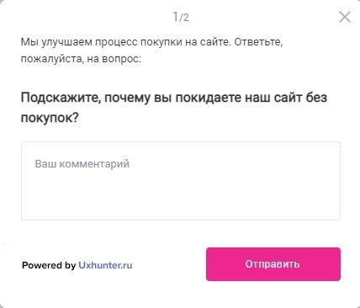

[***https://habr.com/ru/amp/post/467387/***](https://habr.com/ru/amp/post/467387/)

***1.3. Корпоративное Интернет-представительство***

Предназначение корпоративного сайта в рамках данного проекта:

1. Компания не имеет физического офиса и всё взаимодействие с клиентами осуществляется посредством сайта
2. Ознакомление клиентов с пакетом услуг
3. Предоставление примеров и результатов работы сервиса клиентам

Миссия

(Помогаем услышать своих клиентов в любой точке касания, найти инсайты и превратить их в лояльность и деньги)

***1.4***

***Формулировка целей и оценка жизнеспособности Интернет-проекта***

Объем первоначальных и текущих затрат компании на реализацию Интернет-проекта зависит от целей, которые ставит перед собой предприятие или организация. Представьте, что Вы – руководитель предприятия по производству товаров народного потребления или глава фирмы, оказывающей услуги населению. Ответьте на следующие вопросы в соответствии с выбранным Вами местом работы:

1. Какие потребности клиентов будет удовлетворять проект?

Сервис улучшения продуктов с помощью обратной связи от пользователей.

1. Какую рыночную нишу (сегмент рынка) он займет?

Сегмент исследования пользовательского опыта (в некоторых аспектах сегменты маркетинга и дизайна)

1. Как будет осуществляться обслуживание потребителей (технология)?

С помощью небольших баннеров на странице пользователи могут кратко дать обратную связь об опыте использования сайта. либо написать более подробный комментарий в предложенном поле.

1. Какова емкость этого сегмента?

посчитать циферку

1. Какую долю рынка в этом сегменте проект планирует захватить?

Так как на российском рынке на данный момент на российском рынке не так много компаний данного направления, а существующие осуществляют взаимодействие исключительно с крупными компаниями, то на начальном этапе проекта планируется привлечь компании, относящиеся к малому и среднему бизнесу.

От общей доли потребителей услуг это составляет приблизительно 4%.

1. Какой объем продаж необходим компании для достижения контроля над соответствующей долей рынка?
2. Какова средняя сумма покупки и сколько покупателей в месяц должны совершать покупки для достижения планируемого объема продаж?

<данные в разработке>

Стоимость предоставляемых нами услуг начинается от 15.000 рублей, но так как мы планируем выйти на сотрудничество только с крупными игроками, соответственно и будут повышаться цены на наши услуги (в зависимости от аудитории сайтов).

Оплата услуг может производиться двумя вариантами: либо в виде ежемесячной выплаты, либо разовой оплатой пакета услуг.

(данные уточняются, сейчас, мне кажется, пока мы работаем с малым-средним-крупным бизнесом, чем больше у нас клиентов и чем больше о нас говорят, тем лучше. далее, с течением времени и само собой успехом идеи мы можем повышать цены на услуги и избирательно относиться к выбору клиентов *как и планируется выход на работу только с крупными компаниями*)

1. Сколько посетителей первоначально должно быть привлечено на сайт для формирования необходимого круга покупателей ( какая часть посетителей станет покупателями)?

<данные в разработке>

1. Почему посетители будут совершать покупки именно на сайте компании, а не у конкурентов? Каковы конкурентные преимущества, если они имеются?

Наше конкурентное преимущество - простота ввода и эксплуатации системы. Благодаря нам компания по нескольким показателям будет понимать где находятся слабые места, а клиенты сайта в свою очередь будут заполнять не опросник на 20 минут *условно*, а короткий опрос по желанию, а обычно такое желание есть всегда.

1. Сколько новых посетителей должно привлекаться на сайт, чтобы поддерживать или расширять сформированный круг покупателей?

<данные в разработке>

1. Какими способами будут привлекаться посетители для первоначального формирования аудитории сайта? Для удержания их на сайте? Для расширения круга посетителей сайта?

Стоит начать с предложения компаниям внедрить наш продукт и оценить изменились ли какие то показатели с его внедрением. как показывает практика, с внедрением продукта происходят изменения в лучшую сторону: увеличивается кол-во посетителей, растут продажи, меньше жалоб на дизайн сайта и пр.

еще и инструментов привлечения внимания мне кажется уместным “сарафанное радио” и таргетированная реклама.

и

<данные в разработке>

1. Какова цена начального формирования аудитории сайта с использованием выбранных средств ( в целом и при пересчете на одного посетителя)?

<данные в разработке>

1. Каковы эти затраты в пересчете на единицу продукции?

<данные в разработке>

1. Какова себестоимость продукции, товаров, услуги с учетом возможных расходов на Web-проект?

<данные в разработке>

1. Какой уровень цен необходимо установить на продукцию, товары, услуги, чтобы окупить все затраты и получить прибыль?

<данные в разработке>

1. Будет ли продукция конкурентоспособна при таких ценах?

Да.

Возможно, Вам не на все вопросы удастся сформулировать конкретные ответы. Тогда Вы должны описать, каких данных Вам не хватает и где их можно получить. Помните, что Вы – руководитель предприятия.

***1.5***

***ОТЧЕТ о выполнении Задания:***  
*Формулировка целей и оценка жизнеспособности Интернет- проекта*

<данные в разработке>

***1.6***

***Основная часть отчета должна содержать формулировку задач компании, решаемых с помощью корпоративного представительства в сети Интернет с указанием основных возможностей сайта для их решения как это показано в таблице 1.***

Для реализации услуг сервиса необходимо создание корпоративного сайта, который должен выполнять следующие задачи:

Таблица 1

| **№** | **Задачи** | **Свойства/функции сайта** |
| --- | --- | --- |
| 1. | Продвижение товаров и услуг компании в сети Интернет | Рекламные свойства сайта |
| 2. | Расширение клиентской базы | Отсутствие ограничений для доступа к сайту по географическому признаку.  Поддержка сайтом нескольких языков. |
| 3. | Формирование “пакетов” услуг | Обратная связь по запросу клиента |
| 4 | Подготовка презентации проекта клиентам | Создание специального раздела (вероятнее всего один из разделов на главное странице) |
| 5 | Подготовка портфолио с кейсами | Создание специального раздела с решенными задачами клиентов/ создание раздела отзывов от клиентов |

* + 1. ***часть 2 Анализ конкурентов***

1. При описании отдельных разделов Интернет-магазина указать URL-адрес магазина, а также привести графическое изображение страницы.
2. Описание элементов сайта Интернет-магазина, как части отчета, может быть выполнено, например, следующим образом:

1 - UX Feedback – самый популярный; (https://uxfeedback.ru/)

* + 1. 2 – "ЮЗАБИЛИТИЛАБ" – узкоспециализированный (Банкинг); (https://banking.usabilitylab.ru/)
    2. 3 – UX Studio – зарубежный. (https://uxstudioteam.com/ux-research)
    3. **1. UX Feedback**
    4. https://uxfeedback.ru/
    5. скриншот главной страницы
    6. 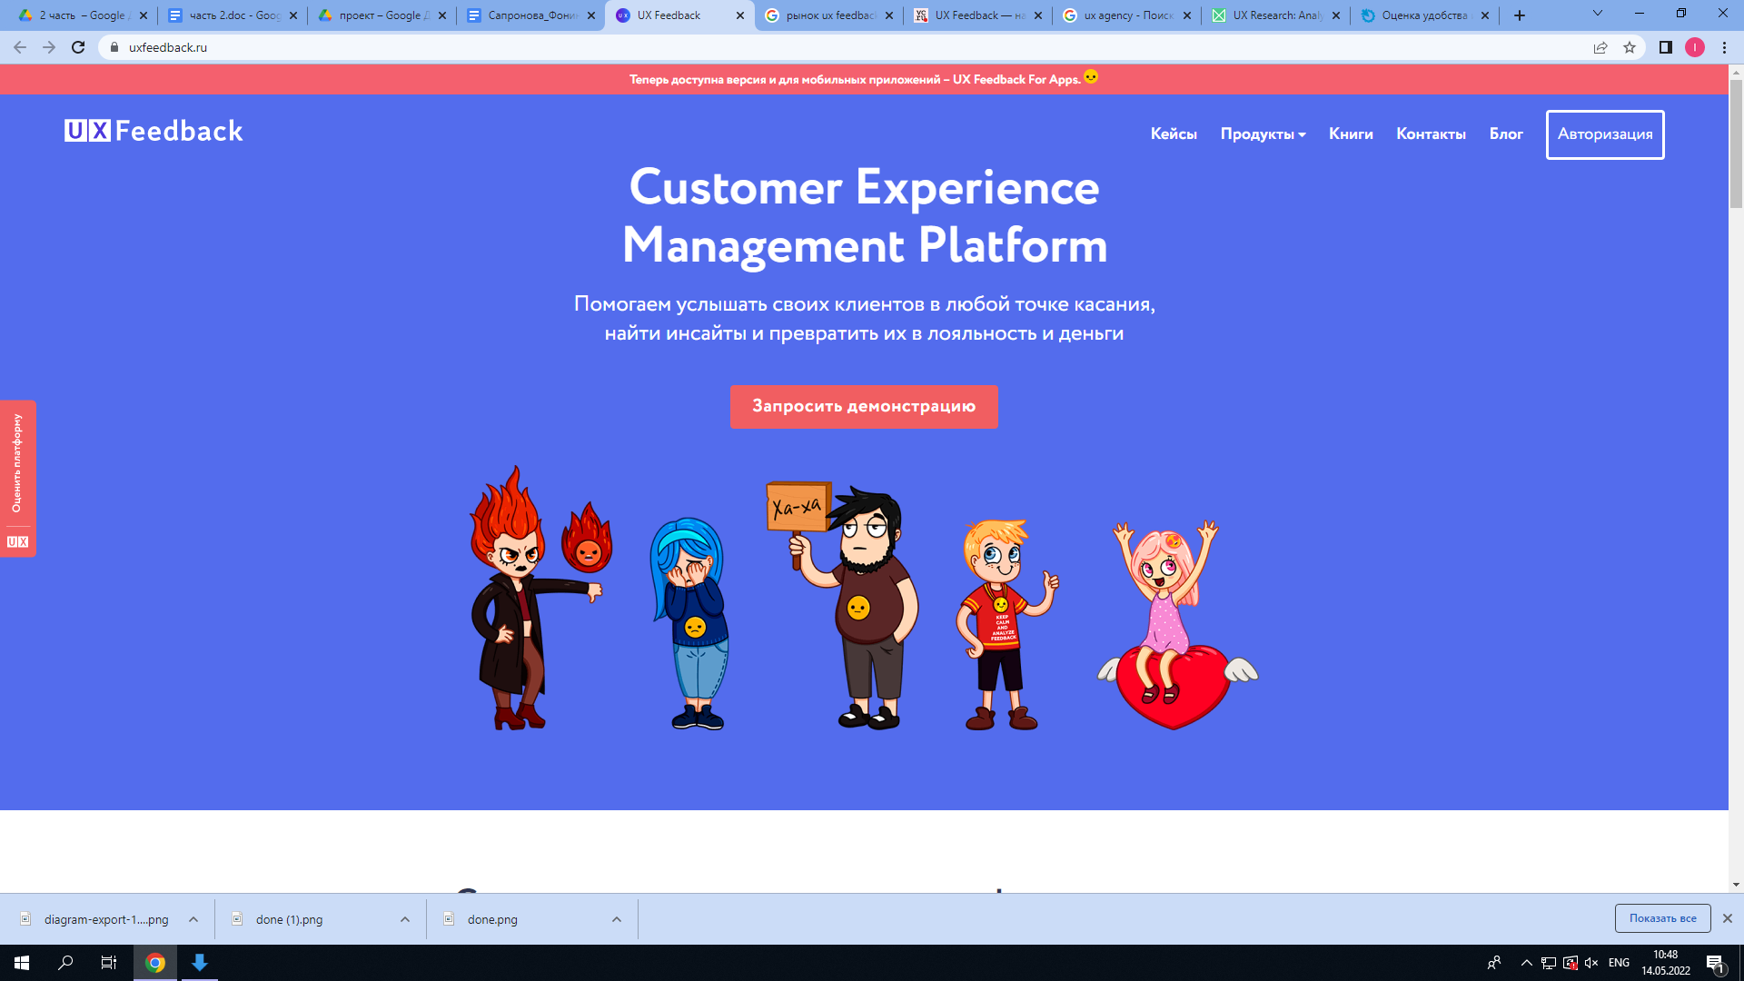
    7. Описание конкурента
    8. подробное описание , причины выборки именно его, Описание принципа работы организации …… (конкурентные преимущества, репутация, масштабы деятельности, уникальность товаров/услуг, ценовая политика, открытость (реквизиты) ).
    9. Анализ сайта конкурента
    10. по основным критериям, от общего к частному, от главного к второстепенному. Аргументированно изложить факты и дать их оценку.
    11. Факты о деятельности субъекта и его сайта.

Необходимо соблюсти структуру, логику и последовательность изложения материала

* + 1. Перечень критериев оценки в каждом конкретном случае свой, а также и порядок анализа сайта.
    2. Ниже приведен ориентир ….!
    3. помимо фиксации неких фактов о критерии необходимо дать выявленному факту оценку (позиитвно ил негативно повлияет)
    4. ***дизайн сайта***

мало слов, много ассоциативных картинок. Позволяет бытро найти нужную информацию.

* + 1. ***структура***

Яркий сайт нацеленный на привлечение внимания клиента, однако он не дает полноценной информации без регистрации.

* + 1. ***навигация***

в верхней части сайта есть вкладки со всей доступной информацией, что делает перемещение по сайту предельно удобным и быстрым

* + 1. ***функционал***

При желании клиента сайт предоставляет возможность получить более подробную информацию о услугах компании. Так же имеются отзывы других клиентов и развернутые примеры работ с ними.

* + 1. ***юзабилити***
       1. Удовлетворительно, но не хватает тарифов в свободном доступе. Так как компания работает с крупными клиентами, их услуги достаточно дорогие.
       2. ***система регистрации – наличие, количество пунктов к заполению итд***
    2. Компания заявляет, что работает только с крупными сайтами (больше 250 тыс.уникальных посетителей сайта за месяц)
    3. 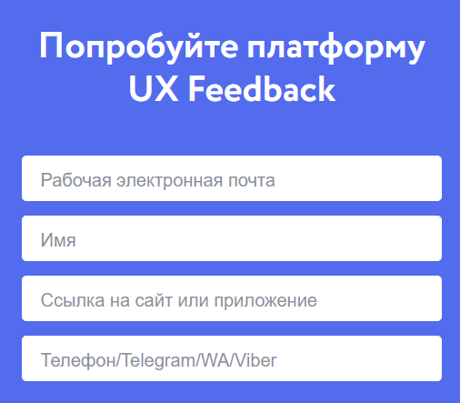
    4. ***каталог – соответствие названия и содержимого категориям***
    5. На главной странице разделы “Кейсы”, “Продукты” (UXFeedback, UXFeedback for Apps), “Книги”, “Контакты”, “Блог”. Названия соответствуют категориям.
    6. ***ассортимент***
    7. Два основных продукта - UXFeedback, UXFeedback for Apps
    8. ***карточка товара***
    9. Карточки отсутствуют, но нажатие на названия продуктов отправляют пользователя на отдельную страницу.
    10. ***наличие товара к покупке***

Доступно только после регистрации на сайте и только для крупных компаний

* + 1. ***цены и тарифы диапазон***
    2. от 15к
    3. ***условия оплаты***
    4. -
    5. ***доставка (не копировать пункт «Доставка», а представить обзор)***
    6. не подразумевается доставка какого-либо товара, все услуги осуществляются посредством компьютера
    7. ***новости – актуальные ли***
    8. отзывы живые …
    9. ***наличие аккаунтов в соц сетях и активность в них пользователей***
    10. Есть (ВК точно отсальное хз там только вк указан)
    11. ***удобство использования сайта (быстрота загрузки сайта, наличие/отсутствие навязчивой рекламы итд )***
    12. сайт загружается быстро, однако при переходе по вкладкам каждый раз открываются новые окна, что не удобно.
    13. ***особенности*** (онлайн консультант, отсутствие самовывоза и тд и тп)
    14. итд

1. **2. "ЮЗАБИЛИТИЛАБ"**
2. https://banking.usabilitylab.ru/
3. скриншот главной страницы
4. 
5. Описание конкурента
6. ***дизайн сайта***
7. Самый слабый сайт из трех представленных. Даже на главной странице нет визуально выделяющихся блоков или ориентиров. Больше похоже на статью, а не на сайт.
8. ***структура***
9. главная страница не дает представление о компании
10. относительно услуг информации почти нет.
11. ***навигация***
12. ***функционал***
13. ***юзабилити***
14. ***система регистрации – наличие, количество пунктов к заполнению итд***
15. ***каталог – соответствие названия и содержимого категориям***
16. ***ассортимент***
17. 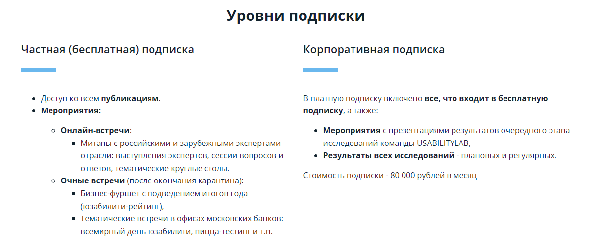
18. ***наличие товара к покупке***
19. ***цены и тарифы диапозон***
20. ***условия оплаты***
21. ***программы лояльности***
22. ***отзывы живые …***
23. ***новости/блог акции наличие и частота обновления информации***
24. ***наличие аккаунтов в соц сетях и активность в них пользователей***
25. facebook, instagram, youtube
26. ***удобство использования сайта (быстрота загрузки сайта, наличие/отсутствие навязчивой рекламы итд ) очень неудобно но пусть как хотят***
27. ***особенности*** (онлайн консультант, отсутствие самовывоза и тд и тп)
28. ***итд***
29. **3. UX Studio**
30. https://uxstudioteam.com/ux-research
31. 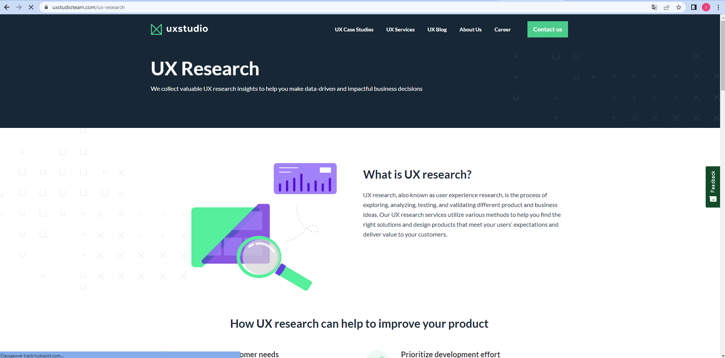
32. скриншот главной страницы
33. Описание конкурента
34. ***дизайн сайта***
35. Современный дизайн со всей нужной информацией
36. хороший баланс между объемом текста и визуальным наполнением
37. ***структура***
38. сайт дает полную информацию о услугах, которые предоставляются, и то, какие преимущества они могут принести клиенту
39. ***навигация***
40. все вкладки сайта расположены в верхней части, перемещение по сайту реализовано максимально удобно.
41. ***функционал***
42. ***юзабилити***
43. ***система регистрации – наличие, количество пунктов к заполнению итд***
44. 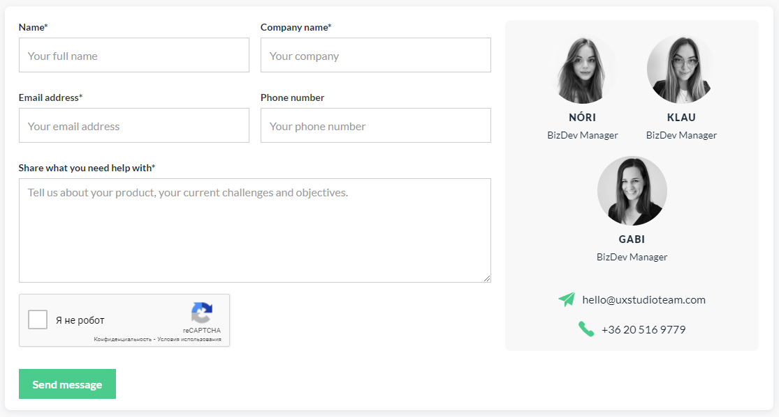
45. ***каталог – соответствие названия и содержимого категориям***
47. ***ассортимент***
48. 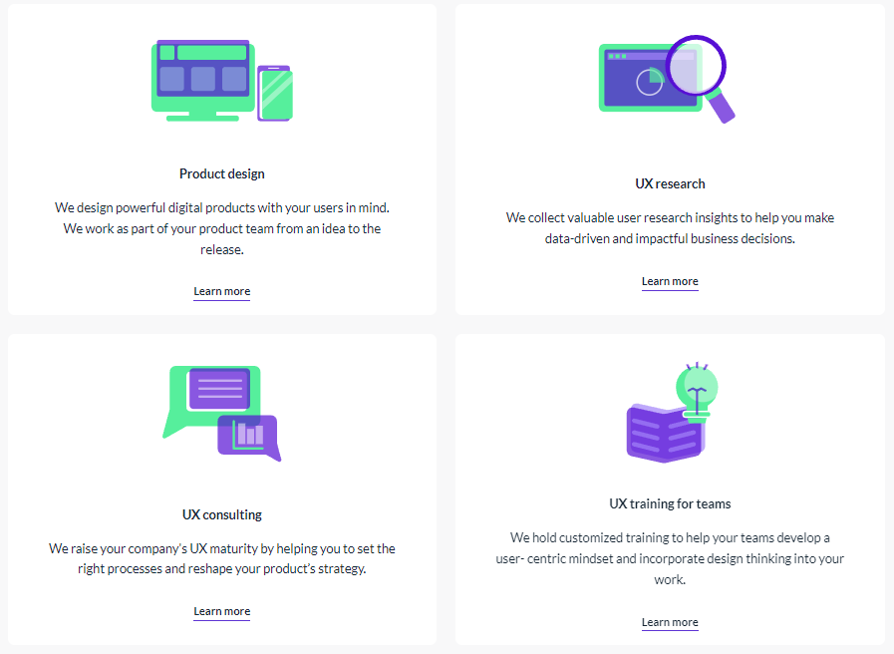
49. ***карточка товара***
50. ***наличие товара к покупке***
51. ***цены и тарифы диапазон***
52. ***условия оплаты***
53. ***новости – актуальные ли***
54. ***программы лояльности***
55. ***отзывы живые …***
56. ***новости/блогакции наличте и частота обновления информации***
57. ***наличие аккаунтов в соц сетях и активность в них пользователей***
58. ***удобство использования сайта (быстрота загрузки сайта, наличие/отсутствие навязчивой рекламы итд )***
59. ***особенности*** (онлайн консультант, отсутствие самовывоза и тд и тп)
60. ***итд***

***Все три конкурента оцениваются по одной схеме***

* + 1. ***Сравнительный анализ конкурентов (необходим как данные представленные в цифрах)***
    2. ***Сводная таблица результатов анализа***
    3. ***принцип оценки:***
    4. ***100 максимальный балл за пункт***

|  | 1 | 2 | 3 |
| --- | --- | --- | --- |
| Критерий 1 | 100  (пояснение) с помощью вкладки рецензирование «создать примечание» | 50 | 0 |
| Критерий 2 |  |  |  |
| Критерий 3 |  |  |  |
| Критерий 4 |  |  |  |
|  |  |  |  |
| Отличительные особенности | Текстом «+»  -  -  Текстом «-»  -  - |  |  |

***Вывод по результатам проведенного анализа …*** *капец*